|  |  |  |  |  |  |  |  |
| --- | --- | --- | --- | --- | --- | --- | --- |
| Wydział  **EAIiIB** | Imię i nazwisko  1. Antoni Lasoń  2. Katarzyna Wilk  3. Bartosz Fudali | | | Rok  2 | | Grupa  2a | Zespół  F |
| **PRACOWNIA**  **FIZYCZNA**  **WFiIS AGH** | Temat:  **Element Peltiera** | | | | | | Nr ćwiczenia  133 |
| Data wykonania  10.01.2022 | Data oddania  17.01.2022 | Zwrot do popr. | Data oddania | | Data zaliczenia | | OCENA |

# Cel ćwiczenia

Zapoznanie się z elementem Peltiera. Obliczanie sprawności elementu Peltiera jako chłodziarki i generatora termoelektrycznego.

# Aparatura

W ćwiczeniu wykorzystano poniższy układ pomiarowy:

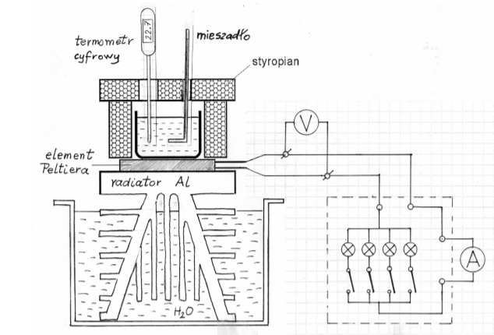

Rys 1. Szczegółowy rysunek układu pomiarowego, z elementem Peltiera pracującym jako generator termoelektryczny.

Nasz pojemniczek waży 58,3 g.

Wykorzystano także element Peltiera pracujący jako chłodziarka:

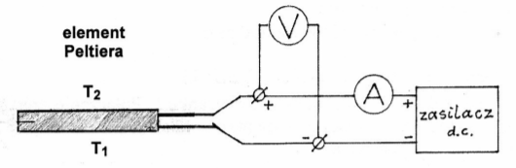

Rys 2. Element Peltiera pracujący jako chłodziarka.

# Wyniki pomiarów

1) Generator termoelektryczny:

Temperatura t2: 21°C

Objętość wody w pojemniczku: 120 ml.

|  |  |  |  |  |  |
| --- | --- | --- | --- | --- | --- |
| Czas  [min.] | Natężenie  [mA] | Napięcie  [V] | Temp t1 [°C] | t1-t2 [°C] | P = U * I [mW] |
| 0 | 13,00 | 0,53 | 79 | 58 | 6,89 |
| 1 | 12,00 | 0,45 | 75 | 54 | 5,40 |
| 2 | 12,50 | 0,47 | 72 | 51 | 5,88 |
| 3 | 12,00 | 0,41 | 69 | 48 | 4,92 |
| 4 | 11,50 | 0,39 | 66 | 45 | 4,49 |
| 5 | 11,50 | 0,35 | 64 | 43 | 4,03 |
| 6 | 11,00 | 0,33 | 62 | 41 | 3,63 |
| 7 | 11,00 | 0,31 | 59 | 38 | 3,41 |
| 8 | 11,00 | 0,29 | 57 | 36 | 3,19 |
| 9 | 10,50 | 0,24 | 56 | 35 | 2,52 |
| 10 | 10,50 | 0,24 | 53 | 32 | 2,52 |
| 11 | 10,00 | 0,22 | 51 | 30 | 2,20 |
| 12 | 9,50 | 0,18 | 50 | 29 | 1,71 |
| 13 | 9,50 | 0,18 | 49 | 28 | 1,71 |

Tab 1. Wyniki pomiarów dla elementu Peltiera jako generatora termoelektrycznego.

2)Chłodziarka Peltiera:

Objętość wody w pojemniczku: 50 ml.

Temperatura t2: 21°C

Temperatura po zakończeniu doświadczenia: 23°C

|  |  |  |  |
| --- | --- | --- | --- |
| Czas  [min] | temp t1  [°C] | Natężene [A] | Napięcie [V] |
| 1 | 18 | 4 | 7,52 |
| 2 | 15 | 4,1 | 7,51 |
| 3 | 11 | 4,1 | 7,52 |
| 4 | 10 | 4,1 | 7,53 |
| 5 | 9 | 4,1 | 7,51 |
| 6 | 6 | 4,1 | 7,48 |
| 7 | 5 | 4,1 | 7,50 |
| 8 | 5 | 4,1 | 7,44 |
| 9 | 3 | 4,1 | 7,46 |
| 10 | 3 | 4,1 | 7,45 |
| 11 | 2 | 4,1 | 7,45 |
| 12 | 1 | 4,1 | 7,44 |
| 13 | 1 | 4,1 | 7,39 |
| 14 | 1 | 4,1 | 7,35 |
| 15 | 1 | 4,1 | 7,18 |

Tab 2. Wyniki pomiarów dla elementu Peltiera jako chłodziarki.

# Analiza wyników

1. Generator termoelektryczny
2. Wykonać wykresy zależności:
3. Temperatury *T1* (w stopniach Celsjusza) od czasu oraz

1. uzyskanej mocy elektrycznej

P=U∗I

od różnicy temperatur

T1−T2

1. Obliczyć sprawność przetwarzania ciepła na pracę elektryczną dla dwóch przedziałów temperatury, zaraz na początku oraz pod koniec działania generatora. Wyniki zestawić w tabeli 3.
2. Chłodziarka Peltiera
3. Wykonać wykres zależności temperatury wody w zbiorniczku od czasu.

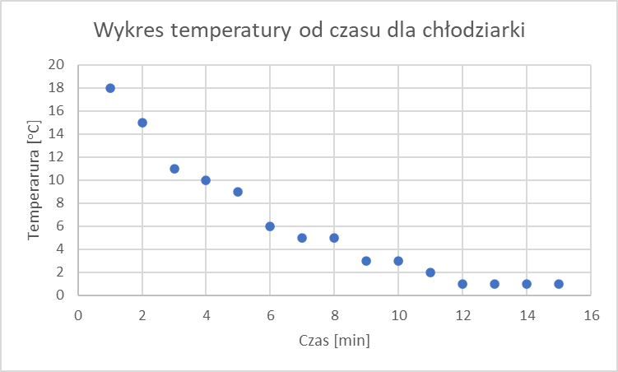

1. Obliczyć eksperymentalną wydajność chłodzenia dla dwóch przedziałów temperatury, blisko początku procesu chłodzenia oraz blisko temperatury 0°C.
2. Porównać z idealną wydajnością chłodzenia (którą obliczamy dla temperatury zbiorniczka ze środka rozpatrywanego przedziału) oraz z podaną wartością literaturową

|  |  |  |  |  |  |
| --- | --- | --- | --- | --- | --- |
| Rodzaj pracy elementu Peltiera | Zakres zmian temperatury zbiorniczka | Ciepło odprowadzone ze zbiorniczka [J] | Praca prąd elektrycznego [J] | µ lub µc zmierzone | µ lub µc idealne |
| Generator termoelektryczny | 79→75 | 2221,08 | 0,3687 | 0,00017 | 0,053 |
| 51→49 | 1110,54 | 0,2248 | 0,00020 | 0,041 |
| Chłodziarka | 18→15 | 1665,81 | 1826,13 | 0,9122 | 5 |
| 3→1 | 1110,54 | 3663,76 | 0,30311 | 0,5 |

Tab 3. Wyniki obliczeń.

Ciepło odprowadzone ze zbiorniczka policzono ze wzoru:

$Q=\left(m_{w}*c_{w}+m_{n}*c_{n}\right)*ΔT$,

Gdzie mw to masa wody, cw to ciepło właściwe wody wynoszące 4190 [J/Kg*K], mn to masa naczynia, cn to ciepło właściwe naczynia wynoszące 900 [J/Kg*K].

Np. dla pierwszego wiersza:

$$Q=\left(0,12 \left[kg\right]*4190 \left[\frac{J}{kg*K}\right]+0,0583\left[kg\right]*900\left[\frac{J}{kg*K}\right]\right)*\left(4 \left[K\right]\right)=2221,08 [J]$$

Pracę prądu policzono ze wzoru:

$$W= U*I * ∆t$$

Np. dla pierwszego wiersza:

$$W=0,006145\left[W\right]*60 \left[s\right]=0,3687 [J]$$

0,0038 [W] to średnia moc.

η obliczono ze wzorów:

$$η=\frac{W}{Q}, η_{c}=\frac{Q}{W}.$$

Dla pierwszego wiersza:

$$η=\frac{0,3687\left[J\right]}{2221,08\left[J\right]}=0,00017$$

η idealne liczono ze wzorów

$$η= \frac{T_{1}-T_{2}}{T_{1}} i η_{c}= \frac{T_{2}}{T_{1}- T_{2}}$$

# Wnioski

Uzyskana sprawność jest znacznie mniejsza od sprawności idealnej. Sprawność lub wydajność rzeczywistych maszyn cieplnych może być tylko mniejsza niż maszyny Carnota. Przyczyną są występujące w nich zjawiska nieodwracalne. Dodatkowe możliwe przyczyny niedokładności wyników to błędy pomiaru wynikające z dokładności przyrządów i utrata ciepła spowodowana nieszczelną styropianową przykrywką.